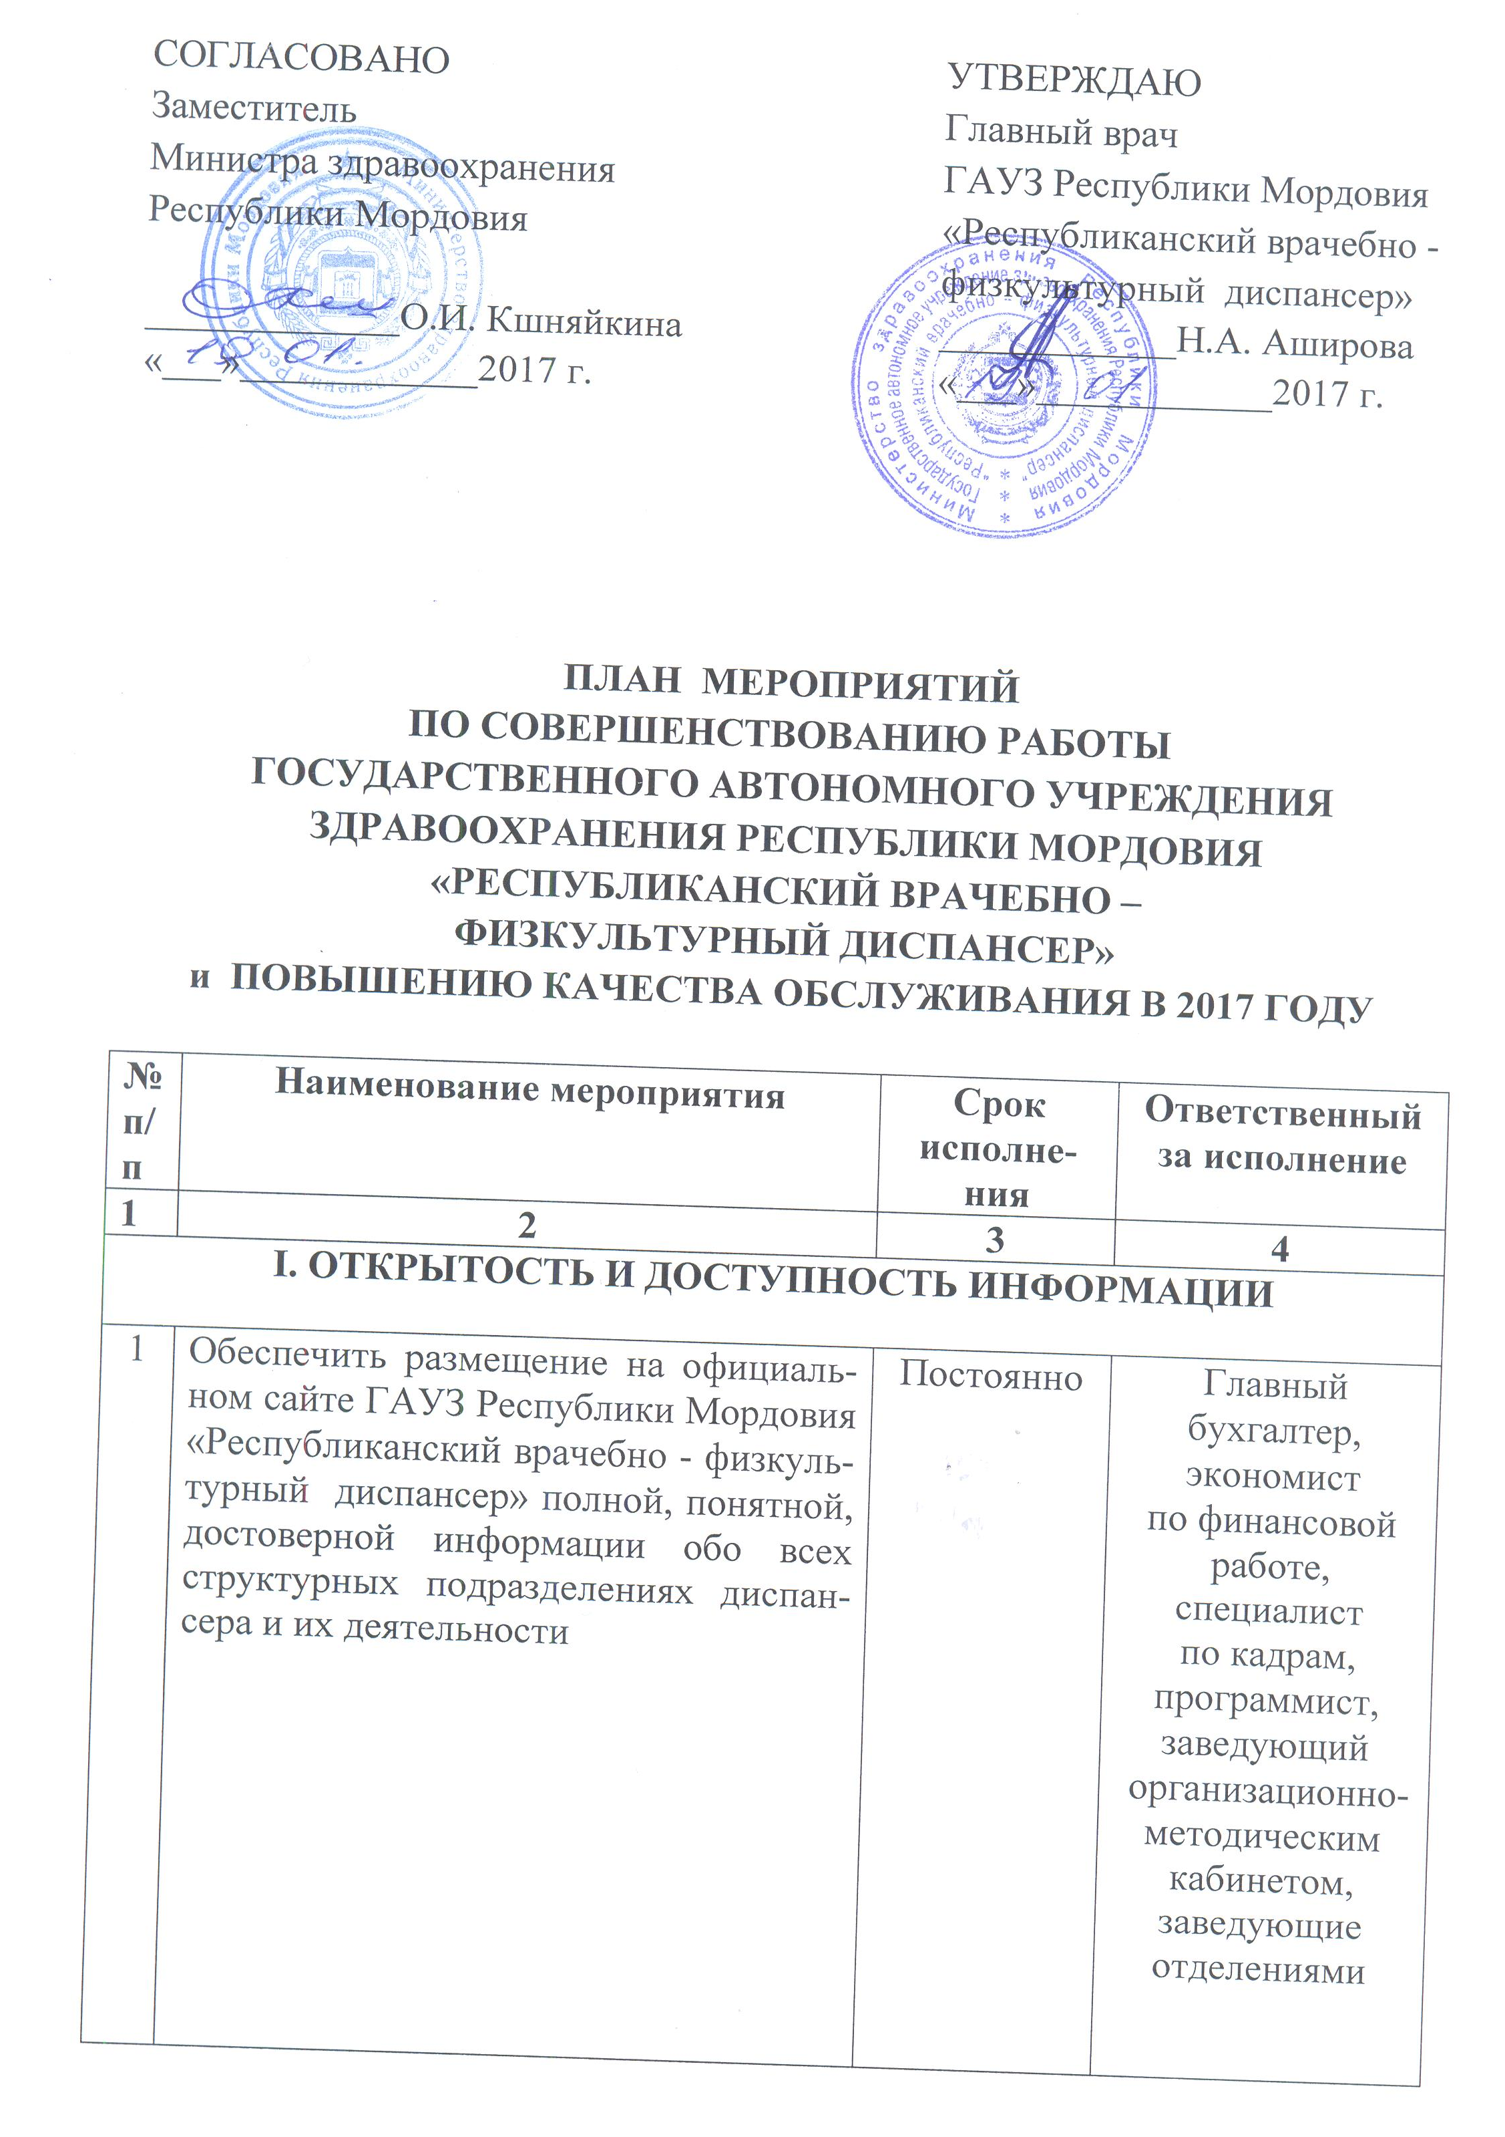
2 | Систематически обновлять информацию (полнота, актуальность и понятность информации) во всех структурных подразделениях на информационных стендах | Постоянно | Заведующие  отделениями
3 | Обеспечить наличие и доступность способов обратной связи потребителей медицинских услуг в сфере здравоохранения с администрацией ГАУЗ Республики Мордовия «Республиканский врачебно - физкультурный диспансер» | Постоянно | Программист
4 | Разместить информацию о Государственном задании ГАУЗ Республики Мордовия «Республиканский врачебно - физкультурный диспансер» на 2017 год и ходе его выполнения | Постоянно | Экономист  по финансовой работе,  заведующий  организационно-методическим  кабинетом,  программист
II. КОМФОРТНОСТЬ УСЛОВИЙ ПРЕДОСТАВЛЕНИЯ
МЕДИЦИНСКИХ УСЛУГ И ДОСТУПНОСТЬ ИХ ПОЛУЧЕНИЯ

1 | Обеспечить создание оптимальных условий для работы персонала и повышения комфортности предоставления медицинских услуг с рациональной организацией труда, приобретением и освоением современного медицинского оборудования и технологий, созданием благоприятного микроклимата и удобства для пациентов:  - провести косметический ремонт в отделениях диспансера;  - добиваться четкого соблюдения графиков медицинских осмотров и назначенного времени диагностических исследований и лечебных процедур во избежание создающего неудобства одновременного скопления пациентов | Постоянно | Главный  бухгалтер,  экономист  по финансовой работе,  начальник  хозяйственного отдела,  специалист по охране труда,  заведующие  отделениями
III. ВРЕМЯ ОЖИДАНИЯ ПРЕДОСТАВЛЕНИЯ
МЕДИЦИНСКОЙ УСЛУГИ

1 | Обеспечить предоставление медицинских услуг (медицинских осмотров, диагностических исследований, лечебных процедур) в четко установленное, удобное для пациентов время | Постоянно | Заведующие  отделениями
2 | Рационально использовать кадровые ресурсы | Постоянно | Специалист  по кадрам  Заведующие  отделениями
3 | В целях повышения активности пациентов по использованию системы электронной очереди:  - разместить наглядную информацию о возможности записи на прием в электронном виде непосредственно в регистратурах отделений;  - дополнительно информировать пациентов о возможности записи на прием в электронном виде при посещениях диспансера;  - выделить информацию о способах записи на прием через Интернет на официальном сайте ГАУЗ РМ «РВФД» | Январь  Постоянно  Январь | Заведующие отделениями,  программист
IV. ДОБРОЖЕЛАТЕЛЬНОСТЬ, ВЕЖЛИВОСТЬ, КОМПЕТЕНТНОСТЬ РАБОТНИКОВ
1 | Обеспечить соблюдение работниками ГАУЗ Республики Мордовия «Республиканский врачебно - физкультурный диспансер» принципов профессиональной этики и деонтологии | Постоянно | Специалист  по кадрам,  заведующие  отделениями
2 | Систематически повышать профессиональный уровень работников на центральных и местных базах повышения квалификации специалистов здравоохранения, Днях специалиста с привлечением научных и ведущих практических кадров республики и федеральных центров | Постоянно | Специалист  по кадрам,  главная  медицинская  сестра,  заведующий  организационно-методическим  кабинетом,  заведующие  отделениями
V. УДОВЛЕТВОРЕННОСТЬ ОКАЗАННЫМИ
МЕДИЦИНСКИМИ УСЛУГАМИ

1 | Проводить разъяснительную работу с пациентами о возможности их участия в проведении и влиянии на результаты независимой оценки качества оказания медицинских услуг ГАУЗ Республики Мордовия «Республиканский врачебно - физкультурный диспансер», ответив на вопросы анкеты, выразив собственное мнение и приняв участие в голосовании по определению лучшей медицинской организации республики на официальных сайтах Министерства здравоохранения Российской Федерации www.rosminzdrav.ru, Министерства здравоохранения Республики Мордовия http:\\minzdravrm.ru и ГАУЗ Республики Мордовия «Республиканский врачебно - физкультурный диспансер» http:\\ www.rvfd-med.ru. | Постоянно | Заведующий  организационно-методическим  кабинетом,  заведующие  отделениями,  программист
2 | Обеспечить пациентам возможность выразить удовлетворенность оказанными медицинскими услугами в Книге отзывов и предложений, Почтовом ящике для жалоб и предложений в отделениях ГАУЗ РМ «РВФД» | Постоянно | Заведующие  отделениями

